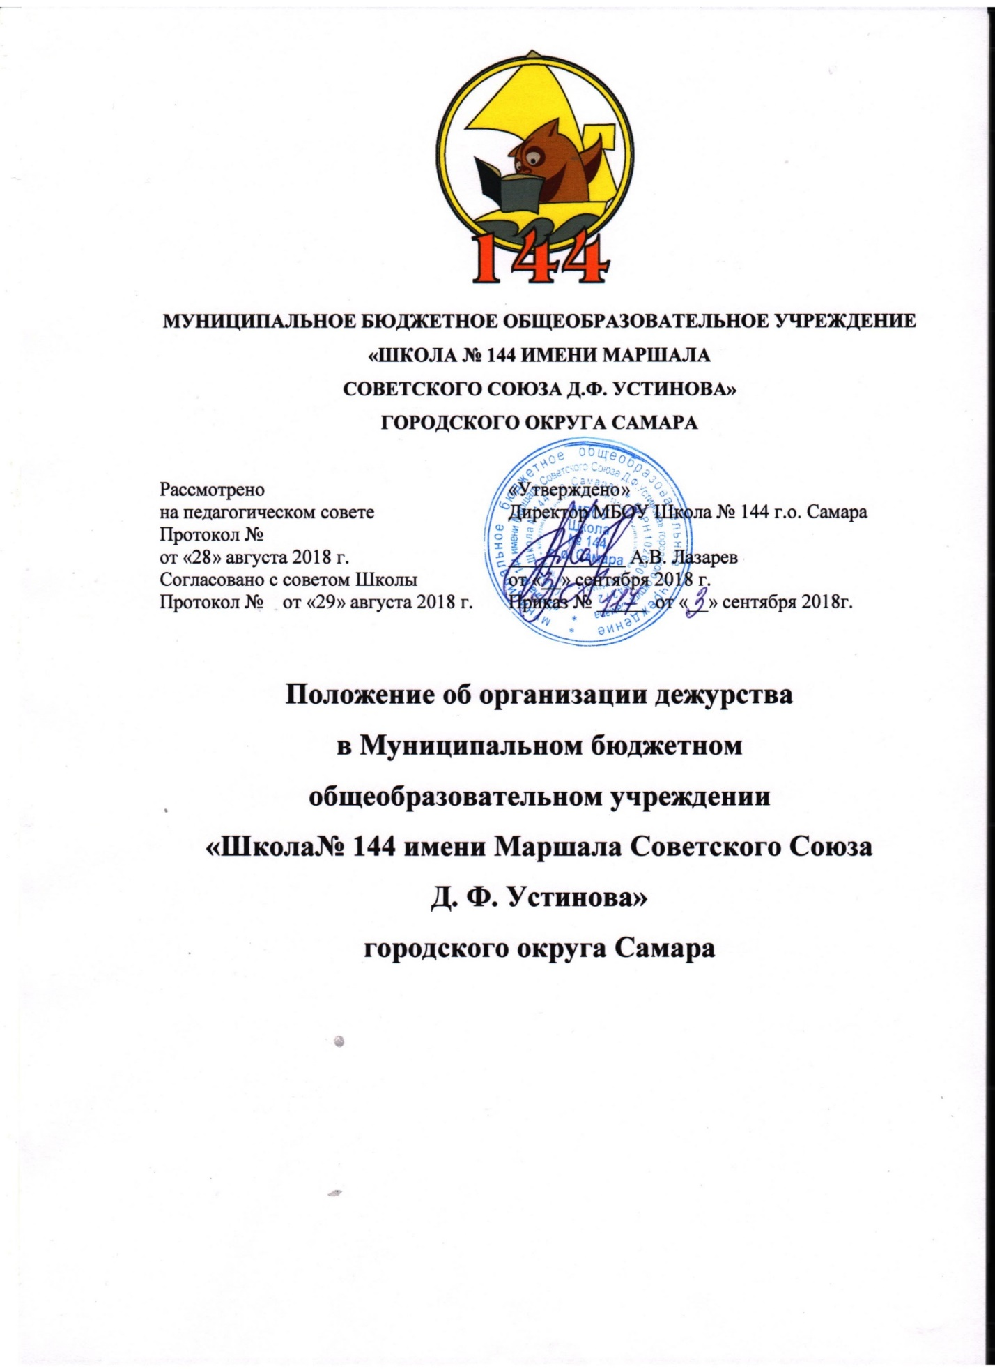

1. Общие положения
1.1. Настоящее Положение об организации дежурства в Муниципальном бюджетном общеобразовательном учреждении «Школа№ 144 имени Маршала Советского Союза Д. Ф. Устинова» городского округа Самара (далее – Положение)определяет порядок организации дежурства в МБОУ Школе 144 г.о. Самара (далее – образовательная организация).
1.2. Положение разработано в соответствии с Федеральным законом от 29 декабря 2012 г. № 273-ФЗ «Об образовании в Российской Федерации» (с последними изменениями и дополнениями), Федеральным законом от 06 марта 2006 г. «О противодействии терроризму» №35-ФЗ (с последними изменениями и дополнениями), Уставом образовательной организации.
1.3. При принятии настоящего локального нормативного акта, в соответствии с ч.3 ст.30 Федерального закона № 273-ФЗ «Об образовании в Российской Федерации», учитывается мнение педагогического совета образовательной организации.
1.4. Дежурство в в МБОУ Школе 144 г.о. Самара (далее – дежурство по школе) является одной из форм ученического самоуправления.
1.5. Дежурство по школе организуется с целью обеспечения безопасности жизнедеятельности педагогического коллектива и обучающихся, создания условий, необходимых для учебно-воспитательного процесса, организации контроля за сохранностью школьного имущества, за соблюдением всеми участниками учебного процесса порядка, чистоты, развития навыков ученического самоконтроля.
1.6. Дежурство по школе совместно осуществляют дежурный администратор, дежурный классный руководитель, дежурный класс, дежурные учителя.
1.7. К дежурству привлекаются учащиеся 5-11-х классов, классные руководители, все учителя (кроме совместителей) и члены администрации. Учащиеся 5-ого класса привлекаются к дежурству, начиная со второго полугодия. Учащиеся выпускных, 9-х и 11-х классов, со второго полугодия освобождаются от дежурства.
1.8. График дежурства, часы дежурства и его продолжительность определяются годовым календарным учебным графиком школы.
1.9. Дежурство по школе осуществляется согласно Правилам внутреннего трудового распорядка для работников Муниципального бюджетного общеобразовательного учреждения «Школа№ 144 имени Маршала Советского Союза Д. Ф. Устинова» и графика дежурства, утверждённого директором образовательной организации.
1.10. График дежурства составляет заместитель директора по воспитательной работе на весь текущий учебный год, в течение учебного года могут быть корректировки графика дежурства на основании уважительной причины отсутствия классных руководителей, дежурных учителей, дежурного администратора. График дежурства утверждается директором образовательной организации.
1.11. Контроль за дежурством осуществляется дежурным администратором.

2. Обязанности и права дежурного администратора

2.1. Дежурный администратор назначается из числа администрации образовательной организации и дежурит согласно утвержденному директором графику.
2.2. Основными направлениями деятельности дежурного администратора является организация учебно-воспитательного процесса и руководство им в соответствии с Уставом образовательной организации и законодательством Российской Федерации в период своего дежурства.
2.3. Дежурный администратор подчиняется непосредственно директору образовательной организации.
2.4. Дежурному администратору по организационным вопросам непосредственно подчиняются:
- классный руководитель дежурного класса;
- дежурные учителя.
2.5. Обязанности дежурного администратора:
2.5.1. Прибывает на дежурство за 30 минут до начала первого урока, получает информацию у школьного сторожа о прошедшем ночном дежурстве, состоянии здания и коммуникаций, в случае каких-либо происшествий и повреждений ставит о них в известность директора образовательной организации.
2.5.2. Проверяет нахождение на рабочих местах гардеробщицы, дежурного классного руководителя, дежурного учителя; в случае отсутствия кого-либо из перечисленных решает вопрос о замене, о назначении либо берёт функции отсутствующих на себя.
2.5.3. Проверяет сохранность ключей, классных журналов.
2.5.4. Контролирует организацию дежурства по школе, проводит инструктаж дежурного классного руководителя, дежурного учителя.
2.5.5. Осуществляет контроль за внутришкольной территорией, работу гардероба, столовой.
2.5.6. На переменах совместно с дежурным классным руководителем, дежурным учителем проверяет состояние помещений, центрального входа (крыльца), не допускает курения в помещениях образовательной организации и на её территории.
2.5.7. Следит за выполнением Правил внутреннего трудового распорядка, за выполнением преподавателями единых требований к обучающимся, в том числе и к внешнему виду; санитарно-гигиенических требований во время образовательной деятельности.
2.5.8. Не допускает нахождение в школе посторонних лиц.
2.5.9. Организует деятельность сотрудников, обучающихся образовательной организации в случае непредвиденных ситуаций. В случае необходимости обеспечивает вызов аварийных служб.
2.5.10. Координирует совместную деятельность сотрудников и обучающихся образовательной организации, аварийных и специальных служб в случае непредвиденных ситуаций.
2.5.11. Руководит в случае непредвиденных ситуаций эвакуацией сотрудников и обучающихся. В случае необходимости проведения эвакуации обучающихся и персонала образовательной организации дежурный администратор дает распоряжение техническому персоналу об открытии всех запасных выходов, подает при помощи звонка сигнал к началу эвакуации, дает распоряжение дежурному классному руководителю о срочном сообщении об эвакуации директору образовательной организации и уполномоченному на решение задач в области гражданской обороны в случае их отсутствия в образовательной организации и руководит ходом эвакуации.
2.5.12. Отпускает учащихся из школы при наличии у них документов, справок об уважительной причине оставления занятий, сообщает ответственному по гардеробу.
2.5.13. Принимает дежурство классного руководителя, дежурного учителя и класса в конце смены;
2.5.14. После окончания занятий проверяет сдачу ключей от учебных помещений и классных журналов в учительскую;
2.5.15. По окончании дежурства проверяет состояние здания, замечания по дежурству докладывает директору образовательной организации.
2.5.16. Оформляет журнал по дежурству.
2.5.17. При возникновении чрезвычайных ситуациях вызвать соответственные экстренные службы.
2.5.18. При необходимости начать эвакуацию обучающихся.
2.5.19. Отдать распоряжение техническому персоналу образовательной организации открыть запасные выходы, расположенные в здании образовательной организации и выход на улицу.
2.5.20. Отдать распоряжения преподавателям, находившимся в момент эвакуации с обучающимися, вывести их согласно плану эвакуации.
2.5.21. Выведенных из здания обучающихся отправить в безопасное место до получения дальнейших указаний.
2.5.22. По прибытии оперативных служб доложить о случившемся и о принятых мерах.
2.6. Дежурный администратор имеет право:
2.6.1. В пределах своей компетенции самостоятельно отдавать распоряжения педагогам и обучающимся.
2.6.2. Запрашивать у классных руководителей и других педагогах сведения об обучающихся и их родителях (законных представителях).
2.6.3. Приглашать родителей (законных представителей) обучающихся в школу с указанием причины вызова.
2.6.4. В случае необходимости заходить на учебные занятия, беспрепятственно проходить во все помещения образовательной организации.
2.6.5. Привлекать к дисциплинарной ответственности обучающихся за проступки, дезорганизующие учебно-воспитательный процесс, в порядке, установленном Правилами внутреннего распорядка и иными локальными нормативными актами.
2.6.6. Представлять к дисциплинарной ответственности сотрудников образовательной организации.
2.6.7. Представлять сотрудников и обучающихся образовательной организации к поощрению.
2.7. Ответственность дежурного администратора:
2.7.1. За неисполнение или ненадлежащее исполнение без уважительных причин Устава и Правил внутреннего трудового распорядка образовательной организации, законных распоряжений директора образовательной организации и иных локальных нормативных актов, должностных обязанностей, установленных настоящим положением, в том числе за неисполнение предоставленных прав, дежурный администратор несет дисциплинарную ответственность в порядке, определенном трудовым законодательством.
2.7.2. За применение, в том числе однократное, методов воспитания, связанных с физическим и психическим насилием над личностью обучающегося, дежурный администратор может быть освобожден от занимаемой должности в соответствии с трудовым законодательством и Законом Российской Федерации «Об образовании».
2.7.3. За нарушение правил пожарной безопасности, охраны труда, санитарно-гигиенических правил организации образовательного, учебного и хозяйственного процессов во время своего дежурства дежурный администратор привлекается к административной ответственности в порядке и в случаях, предусмотренных административным законодательством.
2.8. Дежурный администратор вносит свои предложения по организации дежурства, акцентирует внимание на проблемах, требующих решения, контроля.
2.9. В случае невозможности дежурным администратором выполнить свои обязанности он должен заблаговременно поставить об этом в известность руководителя учреждения.

3. Обязанности дежурного учителя

3.1. Дежурный учитель назначаются из числа педагогов образовательной организации для координации дежурства обучающихся согласно графика, утвержденному директором.
3.2. Дежурный учитель подчиняется дежурному администратору, администрации школы.
3.3. В подчинении дежурного учителя находятся обучающиеся дежурного класса.
3.4. В своей работе дежурный учитель руководствуется Уставом образовательной организации, локальными нормативными актами образовательной организации, должностной инструкцией, распоряжениями дежурного администратора.
3.5. Дежурный учитель приступает к исполнению обязанностей за 20 мин. до начала первого урока, заканчивает через 20 мин. после последнего учебного занятия соответствующей смены.
3.6. Дежурный учитель обязан:
3.6.1. Осуществлять дежурство во время перемен, не отлучаются с дежурства без разрешения дежурного администратора.
3.6.2. Встретить и проинструктировать дежурных учеников.
3.6.3. Контролировать дежурных учеников на постах.
3.6.4. Перед началом учебных занятий, с назначенными дежурными учащимися проверить у приходящих в школу обучающихся наличие второй сменной обуви.
3.6.5. Осуществлять контроль за выполнением своих обязанностей дежурными учениками.
3.6.6. На переменах проверять состояние кабинетов, коридора, центрального входа (крыльца), не допускать курение обучающихся в помещениях школы и на пришкольной территории.
3.6.7. Проверять соблюдение учащимися правил пользования учебными кабинетами.
3.6.8. Контролировать исполнение Правил поведения обучающимися, их внешним видом, следят за чистотой и порядком в течение всего дежурства.
3.6.9. Сообщать о нарушениях Правил поведения обучающимися, небрежного отношения к школьному имуществу, пропаже личных вещей дежурному администратору.
3.6.10. Оперативно реагировать на все случаи некорректного отношения к школьному имуществу. При сообщении о порче имущества обучающимися докладывать об этом дежурному администратору, а в случае его отсутствия – представителям администрации образовательной организации.
3.6.11. Быть корректным и доброжелательным в общении с учащимися, родителями, сотрудниками и гостями образовательной организации.
3.6.12. При возникновении чрезвычайных ситуаций сообщить о случившемся дежурному администратору, а в случае его отсутствия – представителям администрации образовательной организации. Получить и исполнить выданные ими указания.
3.7. Дежурный учитель имеет право:
3.7.1. В пределах своей компетенции отдавать распоряжения работникам и обучающимся.
3.7.2. Представлять списки обучающихся образовательной организации к поощрению заместителю директора по ВР.
3.7.3. Обращаться за помощью к дежурному администратору.
3.8. Ответственность дежурного учителя:
3.8.1. За неисполнение или ненадлежащее исполнение без уважительных причин Устава и Правил внутреннего трудового распорядка образовательной организации, законных распоряжений директора образовательной организации и иных локальных нормативных актов, должностных обязанностей, установленных настоящим положением, в том числе за неисполнение предоставленных прав, дежурный учитель несет дисциплинарную ответственность в порядке, определенном трудовым законодательством.
3.8.2. За применение, в том числе однократное, методов воспитания, связанных с физическим и (или) психическим насилием над личностью обучающегося, дежурный учитель может быть освобожден от занимаемой должности в соответствии с трудовым законодательством и Законом Российской Федерации «Об образовании».
3.8.3. За нарушение правил пожарной безопасности, охраны труда, санитарно-гигиенических правил организации образовательного, учебного и хозяйственного процессов во время своего дежурства дежурный учитель привлекается к административной ответственности в порядке и в случаях, предусмотренных административным законодательством.
3.8.4. За виновное причинение Школе или участникам образовательного процесса ущерба в связи с исполнением (неисполнением) своих должностных обязанностей дежурный учитель несет материальную ответственность в порядке и в пределах, установленных трудовым и (или) гражданским законодательством.
3.8.5. Дежурному учителю запрещается покидать школу в рабочее время без разрешения директора или дежурного администратора.
3.9. В случае невозможности дежурным учителем выполнить свои обязанности он должен заблаговременно поставить об этом в известность дежурного администратора.

4. Обязанности и права дежурного классного руководителя

4.1. Дежурный классный руководитель назначается вместе со своим классом, подчиняется непосредственно дежурному администратору, дежурит по графику дежурства классов, утвержденному директором образовательной организации, приступает к исполнению обязанностей за 20 мин. до начала первого урока, заканчивает через 20 мин. после последнего учебного занятия соответствующей смены.
4.2. Дежурный классный руководитель обязан:
4.2.1. Накануне дежурства класса распределить обучающихся по постам и ознакомить их с данным распределением.
4.2.2. Обеспечить учащихся знаками отличия (красные повязки), которые получает в кабинете. Несет материальную ответственность за сохранность знаков отличия.
4.2.3. Перед дежурством проинструктировать обучающихся об их правах и обязанностях; расставить дежурных учеников на посты.
4.2.4. Контролировать нахождение дежурных на постах во время перемены.
4.2.5. Следить за порядком и дисциплиной учащихся во время перемен и организовывать их на устранение недостатков.
4.2.6. На переменах совместно с дежурным администратором проверяет состояние классных кабинетов, центрального входа (крыльца), не допускать курения в помещениях школы и на пришкольной территории.
4.2.7. Проводить совместно с дежурным администратором рейды по соблюдению правил для обучающимися.
4.2.8. Совместно с дежурным администратором и назначенными дежурными учащимися проверять у приходящих в школу учеников наличие второй (сменной) обуви.
4.2.9. Обо всех экстренных ситуациях докладывать дежурному администратору.
4.2.10. В отведенную по графику перемену организовывает прием пищи дежурных учащихся, координируя дежурство учителей в отсутствие обучающихся.
4.2.11. Быть корректным и доброжелательным в общении с учащимися, родителями, сотрудниками и гостями образовательной организации.
4.3. Дежурный классный руководитель имеет право:
4.3.1. В пределах своей компетенции отдавать распоряжения педагогам и обучающимся.
4.3.2. Запрашивать у классных руководителей и других педагогов сведения об обучающихся и их родителях (законных представителях)с занесением в журнал дежурства.
4.3.3. Обращаться за помощью к дежурному администратору.
4.4. Ответственность дежурного классного руководителя:
4.4.1. За неисполнение или ненадлежащее исполнение без уважительных причин Устава и Правил внутреннего трудового распорядка образовательной организации, законных распоряжений директора образовательной организации и иных локальных нормативных актов, должностных обязанностей, установленных настоящим положением, в том числе за неисполнение предоставленных прав, дежурный классный руководитель несет дисциплинарную ответственность в порядке, определенном трудовым законодательством.
4.4.2. За применение, в том числе однократное, методов воспитания, связанных с физическим и (или) психическим насилием над личностью обучающегося, дежурный классный руководитель может быть освобожден от занимаемой должности в соответствии с трудовым законодательством и Законом Российской Федерации «Об образовании».
4.4.3. За нарушение правил пожарной безопасности, охраны труда, санитарно-гигиенических правил организации образовательного, учебного и хозяйственного процессов во время своего дежурства дежурный классный руководитель привлекается к административной ответственности в порядке и в случаях, предусмотренных административным законодательством.
4.4.4. За виновное причинение образовательной организации или участникам образовательного процесса ущерба в связи с исполнением (неисполнением) своих должностных обязанностей дежурный классный руководитель несет материальную ответственность в порядке и в пределах, установленных трудовым и (или) гражданским законодательством.
4.4.5. Дежурный классному руководителю запрещается покидать школу в рабочее время без разрешения директора или дежурного администратора.
4.5. В случае невозможности дежурным классным руководителем выполнить свои обязанности он должен заблаговременно поставить об этом в известность дежурного администратора.

5. Обязанности и права дежурного класса

5.1. Дежурство по школе осуществляется учащимися 5 - 11-х классов совместно с классным руководителем, дежурными учителями и дежурным администратором согласно утвержденному графику дежурства. Учащиеся 5-ого класса привлекаются к дежурству, начиная со второго полугодия. Учащиеся выпускных 9-х и 11-х классов со второго полугодия освобождаются от дежурства.
5.2. Распределение обязанностей дежурных происходит накануне дежурства класса.
Дежурные назначаются по постам. На каждый пост определяется по одному человеку.
Пост № 1 – раздевалка,
Пост № 2 – фойе 1 этажа
Пост № 3,4- коридор 1 этажа
Пост №5,6- Лестницы между 1и 2 этажами.
Пост № 7,8- коридор 2 этажа
Пост № 9,10- Лестницы между 2 и 3 этажами
Пост № 11,12- коридор 3 этажа
Пост № 13,14- Лестницы между 3 и 4 этажами
Пост № 15,16 – коридоры 4 этажа
Пост № 17- столовая
5.3. Дежурный класс следит за порядком в школе в течение учебного дня, согласно графику дежурства.
5.4. Дежурные по школе начинают свою работу в учебные дни за 20 минут до начала учебных занятий, имеют знак отличия (красную повязку) и обеспечивают ее сохранность.
5.5. Дежурные I смены приходят в школу к 7:30 часам утра и занимают свои посты в 7:40 и находятся на них до 13:55 часов. Дежурные II смены приступают к дежурству с 13:55 и оканчивают дежурство в 17: 50 часов. Обучающиеся привлекаются к дежурству в соответствии со статьей 34 № 273-ФЗ «Об образовании в Российской Федерации» на добровольной основе. Дежурят во время перемен, в одну смену и без отрыва от образовательного процесса.
5.6. Дежурные на постах отвечают:
- за дисциплину в рекреациях;
- за соблюдение чистоты и порядка;
- за сохранность школьного имущества.
Дежурные ученики находятся на своих постах до занятий, на переменах и после занятий до конца дежурства, обеспечивая порядок и чистоту на закрепленном участке; обо всех нарушениях и экстремальных ситуациях дежурные учащиеся сообщают дежурному учителю, дежурному администратору или другому педагогу или сотруднику образовательной организации.
5.7. У всех дежурных должны быть отличительные знаки (повязки)
5.8. По окончании дежурства ответственный дежурный из числа обучающихся и дежурный классный руководитель дежурного класса подводят итоги дежурства по школе, анализируя качество дежурства с записями в журнал дежурства.
5.9. Обязанности учащихся дежурного класса:
5.9.1. Поддерживать чистоту и порядок на своих постах во время дежурства и своевременное информирование дежурного учителя об их нарушениях.
5.9.2. Контролировать сохранность школьного имущества во время дежурства и своевременное информирование об его порче.
5.9.3. Останавливать детей, бегающих по лестницам, вблизи оконных проемов и других местах, не приспособленных для игр.
5.9.4. Следить за тем, чтобы школьники не применяли физическую силу для решения споров, не употребляли непристойные выражения, не курили.
5.9.5. Обеспечить порядок в коридоре, в раздевалке.
5.9.6. О всех нарушениях и экстремальных ситуациях дежурные ученики сообщают дежурному классному руководителю, дежурному учителю, дежурному администратору или другому педагогу или сотруднику образовательной организации.
5.10. Дежурные ученики имеют право:
5.10.1. В тактичной и вежливой форме сделать замечание обучающемуся, нарушающему порядок, чистоту в школе или сохранность школьного имущества.
5.10.2. Требовать выполнение его замечания нарушителем.
5.10.3. Обратиться за помощью к дежурному классному руководителю, дежурному учителю или дежурному администратору.
5.10.4. Дежурные могут вносить предложения по организации дежурства.

6. Заключительное положение

6.1. Настоящее Положение вступает в силу с 01 сентября 2018 года.
6.2. Все изменения в Положение вносятся при изменении нормативно-правовой базы образования Российской Федерации и иных нормативно-правовых актов.

